ВСЁ ЛУЧШЕЕ ДЕТЯМ
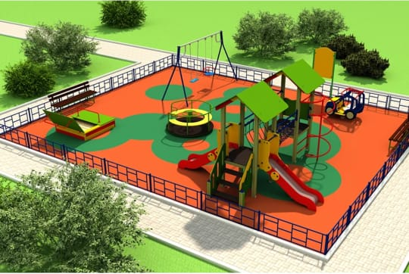
ПОДДЕРЖАЛО ПРОЕКТ 2437
МЕСТО РЕАЛИЗАЦИИ с Еловка, ул.Зеленая 30
СФЕРА объекты благоустройства
ОСНОВНЫЕ БЛАГОПОЛУЧАТЕЛИ дети школьного и дошкольного возраста
Сумма проекта составила: 2899300,80 руб.

Суть нашей проблемы что нашим детям негде играть. Что им скучно, кроме деревянной горки у нас нет ничего. Хочется чтоб и для наших детей сделали вот такой подарок виде Детской площадки.

Мероприятия по реализации проекта:
Мы хотим детскую площадку где дети смогут покачаться на качелях, скатиться с горки, поиграть в песочнице. Мамы смогут отдохнуть на скамейке. Для детей постарше спортивную площадку с тренажерами, где они смогут заниматься спортом

Ожидаемые результаты:
Ожидаем положительный результат, будем рады если и нам улыбнётся удача. Что и у наших детей будет место для игр
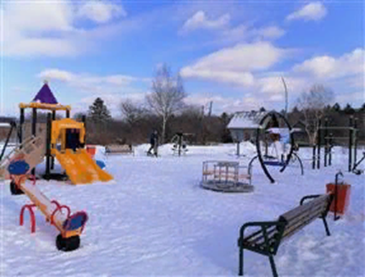

УЛИЧНОЕ ОСВЕЩЕНИЕ
ПОДДЕРЖАЛО ПРОЕКТ 1991
МЕСТО РЕАЛИЗАЦИИ с Чернышевка
СФЕРА объекты уличного освещения
ОСНОВНЫЕ БЛАГОПОЛУЧАТЕЛИ жители муниципального образования в целом
Сумма проекта составила: 2003432,40руб.
В связи с тем, что уличное освещение отсутствует в с. Чернышевка ул. Лермонтова, ул. Садовая, ул. Советская, ул. Превомайская, ул. Солнечная, ул. Партизанская

Мероприятия по реализации проекта:
Монтаж уличного освещения в с.Чернышевка ул. Лермонтова, ул. Садовая, ул. Советская, ул. Солнечная,ул. Партизанская,ул.Первомайская

Ожидаемые результаты:
Комфортные условия для жителей
